Пресс-релиз Зульц-на-Неккаре, сентябрь 2017

Все схвачено!

KIPP представляет вариативную систему ручек для стопорных шариковых пальцев

Компания HEINRICH KIPP WERK расширила ассортимент стопорных шариковых пальцев, приурочив это к международной специализированной выставке сборочных и обрабатывающих технологий MOTEK 2017. С 9 по 12 октября 2017 года в Штутгарте посетители смогут убедиться в многообразии вариантов ручек, а также в удобстве их использования.

Стопорные шариковые пальцы из нержавеющей стали производства KIPP предназначены для простого соединения или фиксации двух деталей или заготовок. Простое нажатие и отпускание нажимной кнопки обеспечивает надежную фиксацию. Особенностью расширения данной продуктовой линейки является большое количество вариантов. Наряду с базовым вариантом, KIPP в зависимости от предъявляемых требований предлагает три варианта ручек из пластмассы. Грибковая ручка отличается компактностью, L-образная гарантирует интуитивно простое управление, а T-образная очень удобна и приятна на ощупь. При этом все три варианта имеют похожий дизайн.
Дополнительно предлагается еще один альтернативный вариант — грибковая ручка, полностью выполненная из нержавеющей стали.

Изготовление стопорных шариковых пальцев организовано по принципу модульной платформы. Благодаря этому KIPP может производить и предлагать большие партии изделий по привлекательной цене. Наряду со стандартными грибковыми, T-образными и L-образными ручками из черно-серой пластмассы, KIPP предлагает также T-образные и L-образные ручки из цинка с порошковым покрытием, отличающиеся более высокой термостойкостью. Все стопорные шариковые пальцы изготовлены из нержавеющей стали, они поставляются в диаметре 5–16 мм и длиной 10–80 мм либо в иных размерах по индивидуальному заказу.

HEINRICH KIPP WERK представит стопорные шариковые пальцы и другую продукцию в павильоне № 3 на стенде 3325. Наша команда заранее радуется возможности встретиться с заинтересованными посетителями и приглашает попробовать горячие напитки в нашем CAFÉ Lounge.

Количество знаков с учетом пробелов:
Заголовок: 75 знаков
Подзаголовок: 13 знака
Текст: 1 906 знак
Всего: 1 995 знаков

HEINRICH KIPP WERK KG
Борис Королев, экспорт
Heubergstraße 2
72172 Sulz am Neckar, Германия

Телефон: +49 7454 793-7949
E-Mail: boris.korolev@kipp.com

Дополнительная информация и фотографии для прессы
См. www.kippcom.ru, регион: Германия, рубрика: новости/пресса

Фотография

KIPP Блокировочные шаровые болты  Foto: KIPP  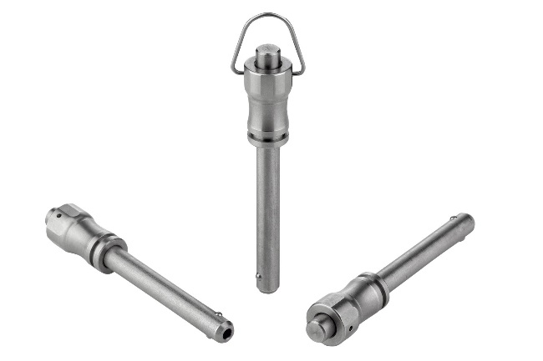  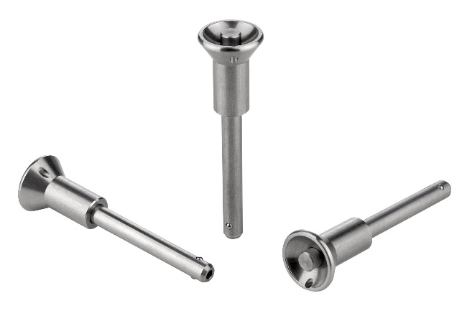  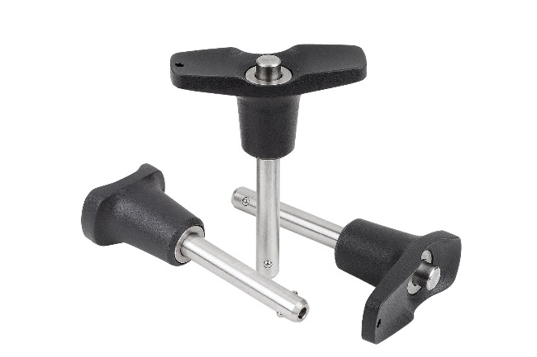 | Файл фотографии:  KIPP-Kugelsperrbolzen-Edelstahl-selbstsichernd-K0790.jpg  Файл фотографии:  KIPP-Kugelsperrbolzen-Pilzgriff-selbstsichernd-K0791.jpg  Файл фотографии:  KIPP-Kugelsperrbolzen-selbstsichernd-K0792.jpg

Авторские права на иллюстрацию: при публикации в отраслевых средствах массовой информации лицензирование и выплата гонорара не требуются.
Пожалуйста, указывайте первоначальный источник информации.

